BUỔI HOẠT ĐỘNG NGOẠI KHÓA LẦN THỨ 2 CỦA HỌC SINH TRƯỜNG TIỂU HỌC PHÚC LỢI
NĂM HỌC 2020-2021
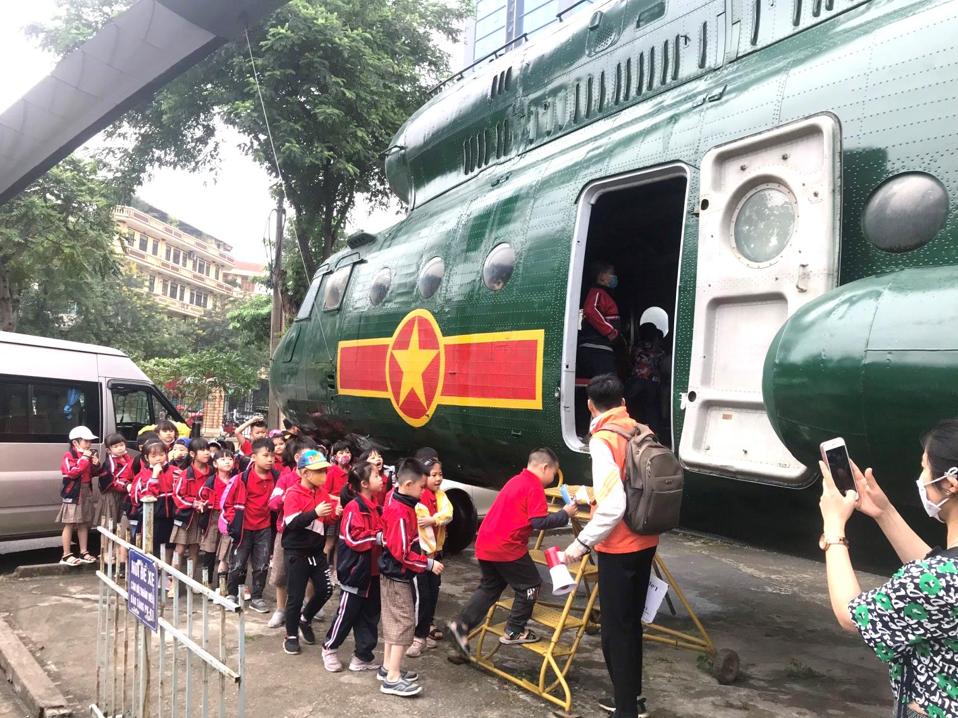
Để tạo cơ hội cho học sinh được tham quan trải nghiệm thực tế, sáng ngày 09/04/2021, trường Tiểu học Phúc Lợi đã tổ chức cho học sinh đi tham quan học tập ngoại khóa tại Bảo tàng phòng không không quân – khu vui chơi hướng nghiệp Kizciti . Đúng 7h, các em học sinh tham gia chuyến đi đã tập trung đông đủ tại sân trường. Đây là hoạt động thường niên được nhà trường tổ chức để tạo cho các em học sinh tâm lý thoải mái sau những giờ học miệt mài trên lớp. Hoạt động này thực sự là cầu nối, gắn lý thuyết với thực tiễn đời sống xã hội, giúp các em học sinh củng cố và khắc sâu những kiến thức của các môn học, mở rộng và nâng cao hiểu biết trong mọi lĩnh vực, đồng thời rèn cho học sinh những kĩ năng sống thiết thực nhất.
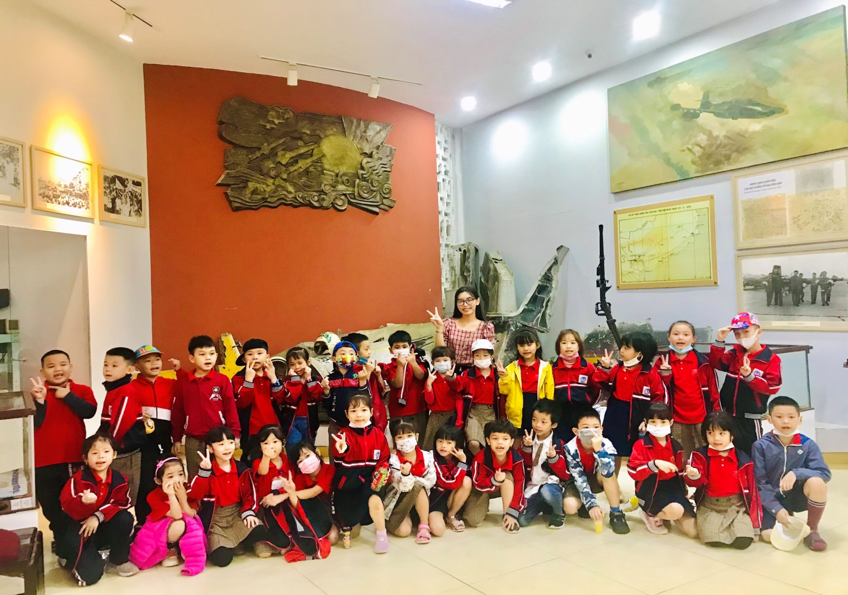
. Tại điểm dừng chân đầu tiên – Bảo tàng phòng không không quân - Hà Nội, các em được nghe thuyết minh về Bảo tàng, tham quan các khoang máy báy và các hiện vật.
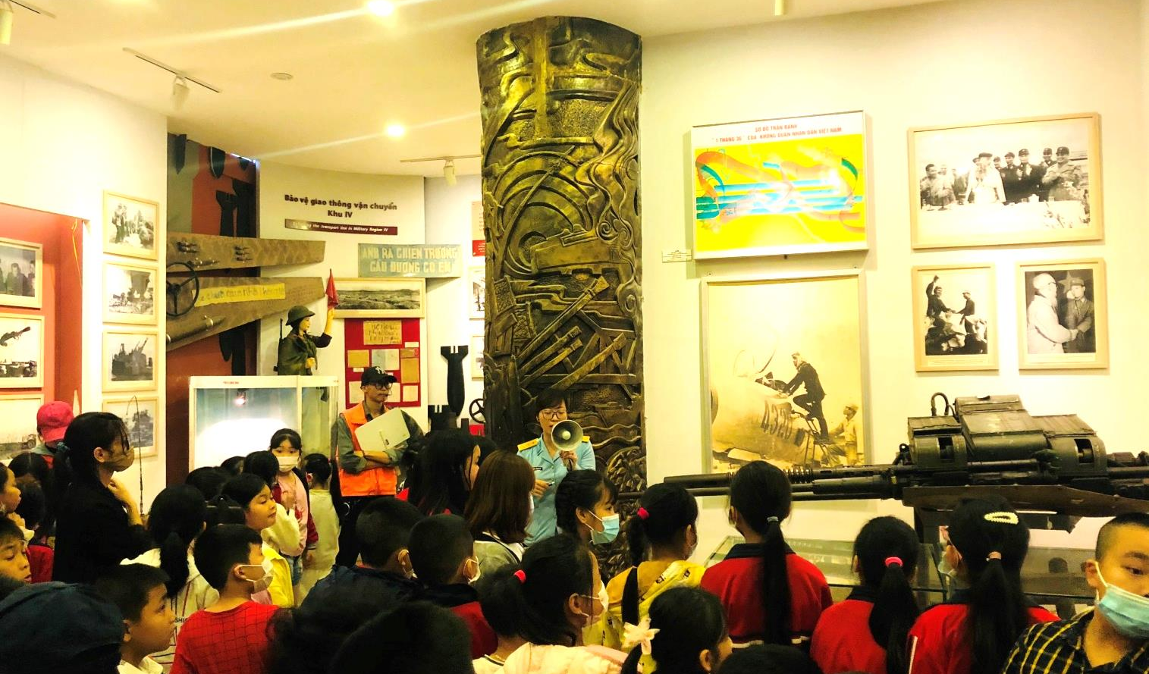
Các em được nghe thuyết minh về những chiến công của lực lượng không quân Việt Nam trong thời kỳ kháng chiến chống Mỹ (đặc biệt là chiến thắng “Điện biên phủ trên không – 12 ngày đêm tháng 12 năm 1972)
Các em học sinh khám phá bên trong máy bay
Rời bảo tàng phòng không không quân, các em lên xe tiếp tục cuộc hành trình học tập dã ngoại tại thành phố hướng nghiệp Kizciti. Đến Kizciti, các em học sinh theo sự hướng dẫn nhiệt tình và chu đáo của các anh chị hướng dẫn viên tham gia các mô hình hướng nghiệp tại Kizciti với chủ đề “Khởi động ước mơ”. Mỗi mô hình có từ 2-4 hướng dẫn viên của Kizciti cùng các em khám phá sự thú vị của từng ngành nghề như: Trạm cứu hỏa, ngân hàng, nhà máy sữa, trung tâm thời trang, chương trình biểu diễn ảo thuật, Beauty salon, tham quan, tìm hiểu quy trình xử lý nước sạch, bệnh viện đa khoa, bệnh viện nhi, trường dạy lái xe, ngoài ra còn nhiều trò chơi khác như: chiến sỹ công an, đạo diễn, quay phim, nhiếp ảnh gia, nhà máy bánh, …Các em có thể kiếm tiền hoặc chi tiền Kizo tùy từng tính chất của trò chơi. Nếu hết tiền các em buộc phải đi kiếm tiền. Khi dư tiền có thể gửi tại ngân hàng được hưởng lãi. Các hoạt động đó giúp các em hiểu được giá trị đồng tiền, làm chủ đồng tiền và có ý thức tiết kiệm.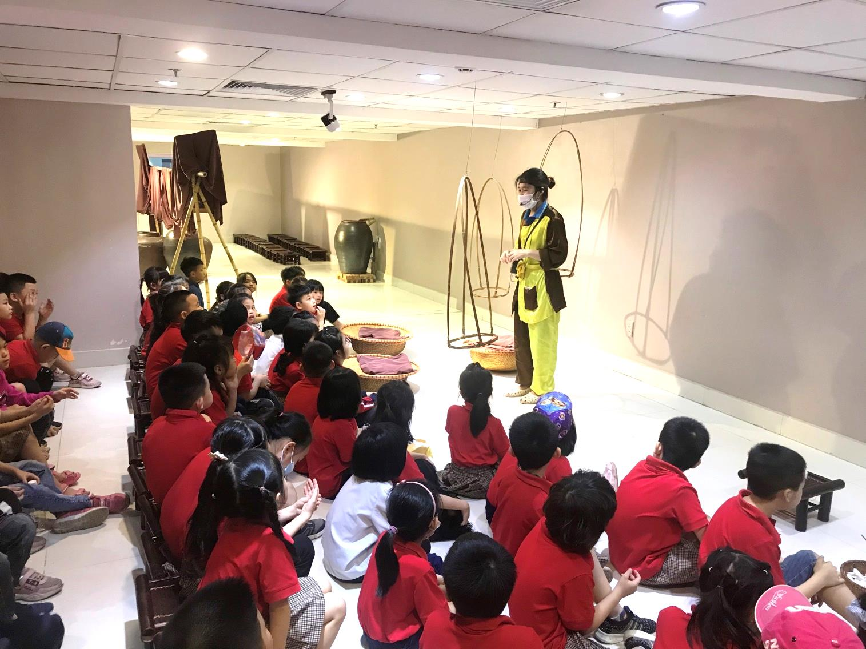
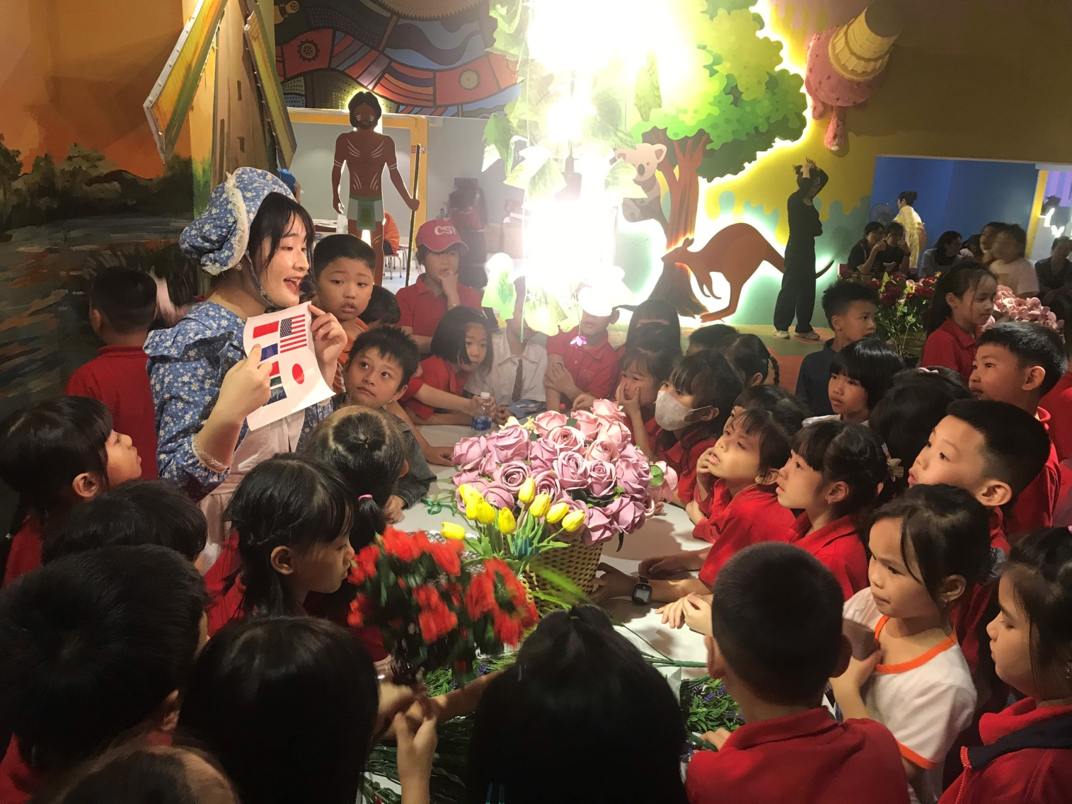

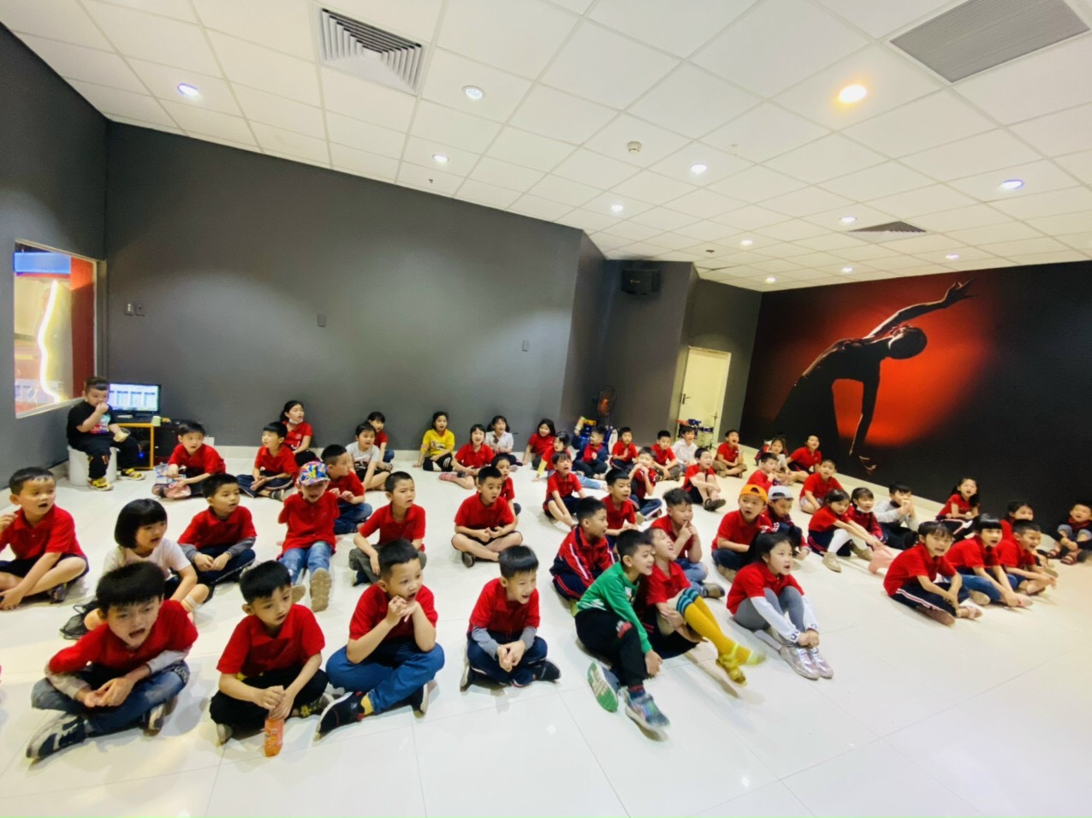
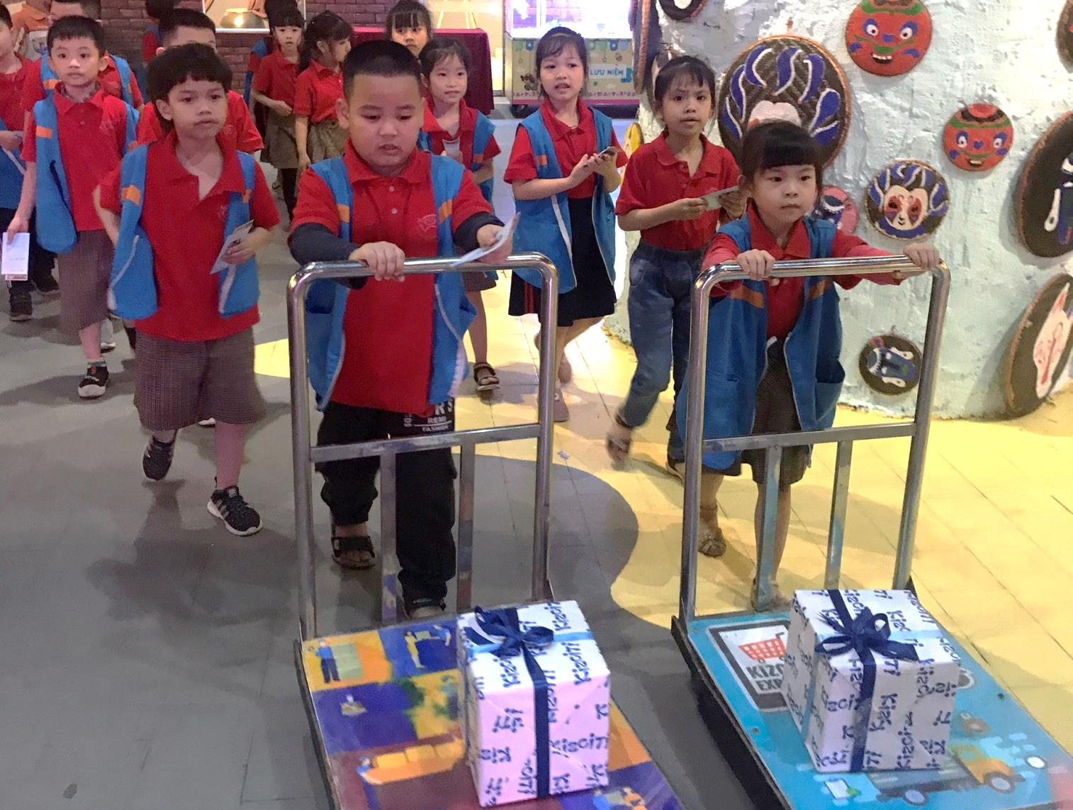
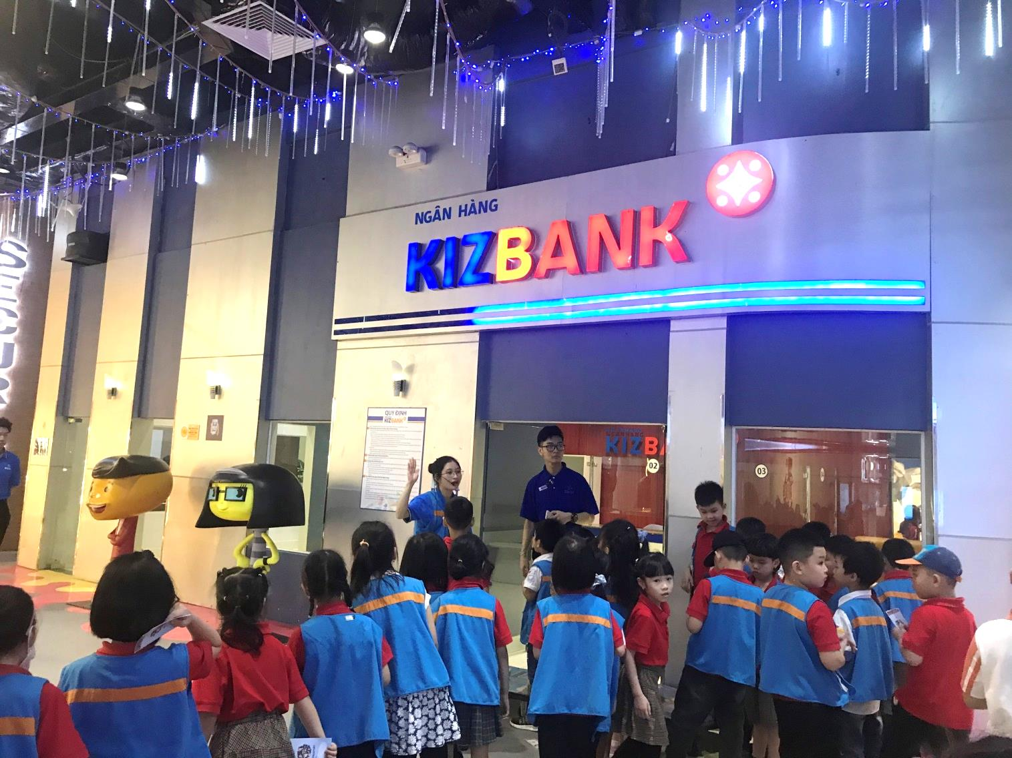
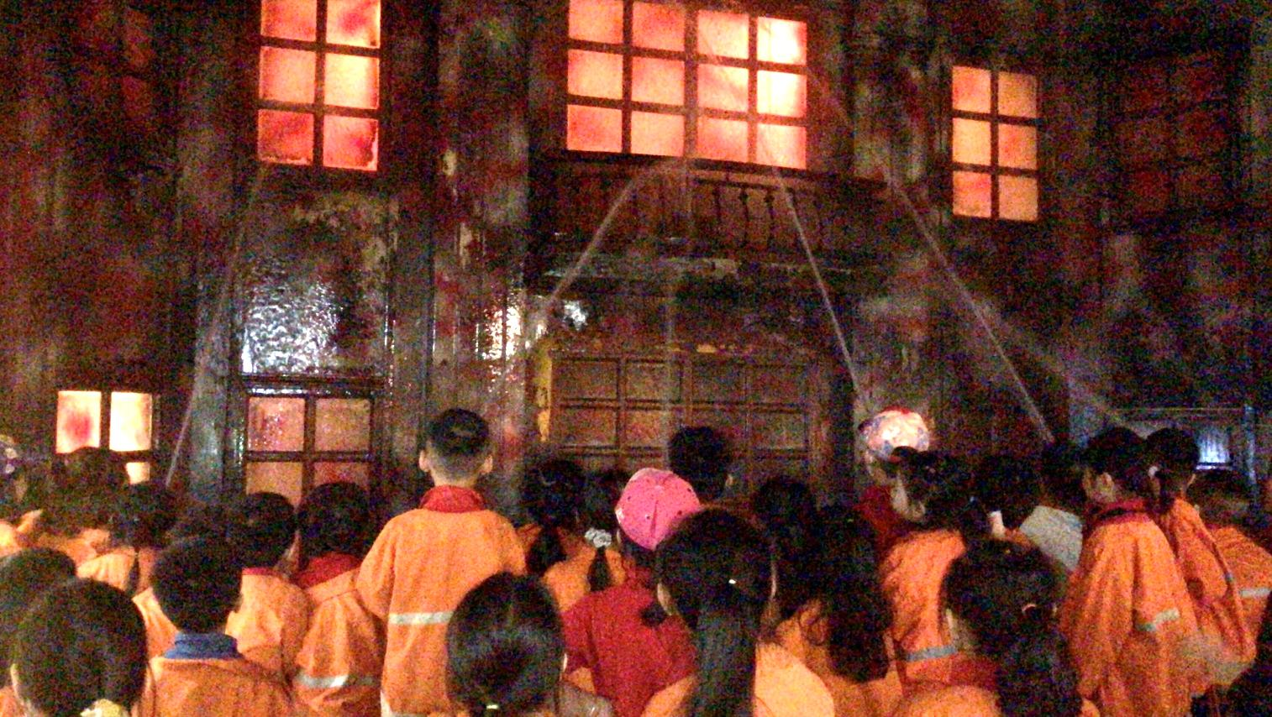

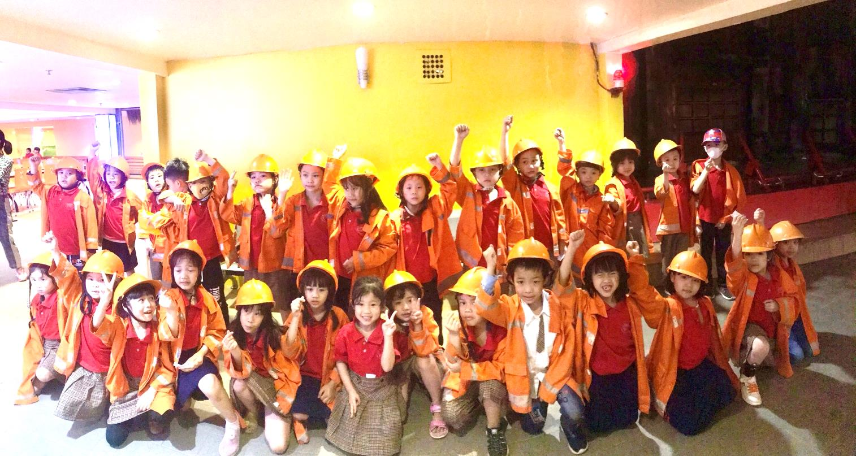

Chuyến đi đã để lại cho các em những ấn tượng sâu sắc, những kỉ niệm đẹp với thầy cô , bạn bè và đã mang lại cho các em những tiếng cười sảng khoái, trải nghiệm thú vị sau những giờ học căng thẳng. Bên cạnh đó không chỉ giúp các em học hỏi nhiều điều bổ ích mà hơn hết còn được trải nghiệm cuộc sống và có ý thức hơn trong việc giữ gìn văn hóa dân tộc.
Nguời viết : Thu Huyền

